Добрый день уважаемые родители!
Здравствуйте мамы и папы!

Мы разработали для Вас ряд упражнений, песен и игр для развития музыкальных способностей вашего ребенка в домашних условиях.
И так начнём:

Наше занятие будет посвящено нашей Матушке Земле. Она и кормилица, и дом для всего живого, прекрасного, цветущего и благоухающего. Но, всю эту красоту надо беречь. И это под силу даже таким маленьким малышам как ваши ребята. А научить их можем мы – взрослые даже с помощью музыки…

Сейчас мы с вами поприветствуем друг друга, а поможет вам в этом песенка: https://ru357.iplayer.info/song/171652365/Muzykalnoe_-_privetstvie_MINI-SAD/
Включайте музыку и повторяйте движения вместе с ребенком соответственно словам. Ведь так приятно дарить доброту и хорошее настроение!

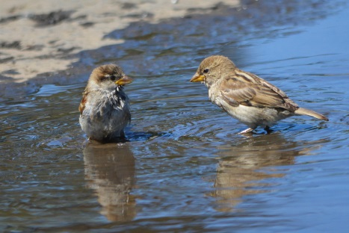
«У природы нет плохой погоды. Каждая погода благодать!» - поется в песне.
Весной и летом в синих лужах после дождя плещутся стайкой воробьи.

Расскажите, ребенку, что по ручейкам и лужам можно пускать кораблики. Давай, посмотрим. Приготовьте тазик с водой и запустите бумажный кораблик. Пока ребенок смотрит, как плавает кораблик, включите ему фоновую музыку.

Слушание песни «Кораблик» (муз. О. Девочкиной, сл. А. Барто)

https://ru357.iplayer.info/song/68624574/Lyajlya_Hismatullina_-_Korablik_stihi_A._Barto_muz._Devochkinoj/ .
Плывем на нашем кораблике. Вокруг спокойная вода. Но, вдруг налетел сильный ветер!

Дыхательное упражнение «Ветер»
Изобразите, вместе с ребенком, то громко (сильный ветер), то тихо (слабый ветер) произносят долгое «У-у-у». Потом ветер стихает.
Мы приплыли, малыш.
Вот березка стоит,
Листочками шевелит.
В хоровод мы пойдём,
Дружно песню заведём!

Пение. Музыкально – игровая деятельность
Хоровод «Берёзка» (русская народная мелодия)
Во поле берёза стояла, Родители и дети выполняют пружинку (приседания)
Во поле кудрявая стояла.
Люли - люли, стояла,
Люли - люли, стояла.

Некому берёзу заломати, Топают ножкой
Некому кудряву заломати.
Люли - люли, заломати.
Люли - люли, заломати.

Я ж пойду погуляю, Выставляют ножку на пяточку
Белую берёзу заломаю.
Люли - люли, заломаю,
Люли - люли, заломаю.

https://ru357.iplayer.info/song/5627920/pesni_-_Vo_pole_bereza_stoyala/

Слушайте звуки природы! Они как музыка – прекрасны!
Берегите Матушку Землю!

Надеемся, что данный материал поможет Вам провести время с ребёнком интересно, весело, а главное полезно.
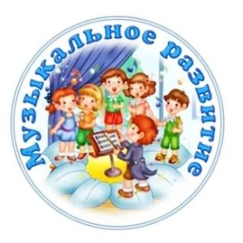
Желаем Вам успехов!
До новых встреч!!!

